**text-indent文本缩进**

text-indent: 40px;

正数向左缩进，负数向右缩进

例子：

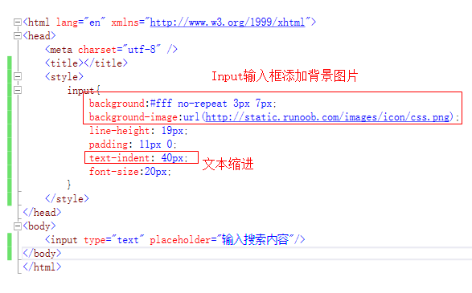

结果：

